Регистрационный номер _______
Директору
ГБПОУ ПО «Великолукский лесотехнический колледж» ________________________________
от
Фамилия_____________________________ Гражданство: ________________________________
Имя__________________________________ Документ, удостоверяющий личность,
Отчество______________________________ ____________________________________________
Дата рождения________________________ ________________ № ___________________
Место рождения ______________________ Когда и кем выдан: ___________________________
_____________________________________ ____________________________________________

Проживающего (ей) по адресу: _________________________________________________
e-mail: _________________________________________________
Контактный телефон: ________________________________________________________

ЗАЯВЛЕНИЕ
Прошу принять меня на очную форму обучения по специальности Садово-парковое строительство/Лесное хозяйство (нужное выбрать)

Окончил (а) в 20 ___ году __ классов общеобразовательного учреждения ___ ; образовательное учреждение начального профессионального образования ___; образовательное учреждение среднего профессионального образования ___. Аттестат _ диплом _ серия _____ № ___________ Аттестат/диплом «с отличием» __. Победитель всероссийских олимпиад (член сборной) _____________________________⁬
Трудовой стаж (если есть): ____ лет, ___ мес.
Иностранный язык: английский _ , немецкий _ , французский _ , другой _ ⁬
При поступлении имею следующие льготы: _____________________________________________________
Документ, предоставляющий право на льготы: __________________________________________________
Общежитие: нуждаюсь __, не нуждаюсь __ ⁬
О себе дополнительно сообщаю: _____________________________________________________________
___________________________________________________________________________________________

«___» _____________ 20 __ г. __________________ (подпись поступающего)

Среднее профессиональное образование получаю: _______________ впервые/ не впервые
⁬ ____________________ (подпись поступающего)

С лицензией на право осуществления образовательной деятельности, Свидетельством о государственной аккредитации и приложениями к ним, Правилами приёма и условиями обучения в данном образовательном учреждении, Правилами подачи апелляций, датой предоставления оригинала документа об образовании ознакомлен (а): __________________
(подпись поступающего)

На обработку своих персональных данных согласен: ______________
(подпись поступающего)
Подпись ответственного лица приемной комиссии: __________________ « __» ______________ 20 __ г.
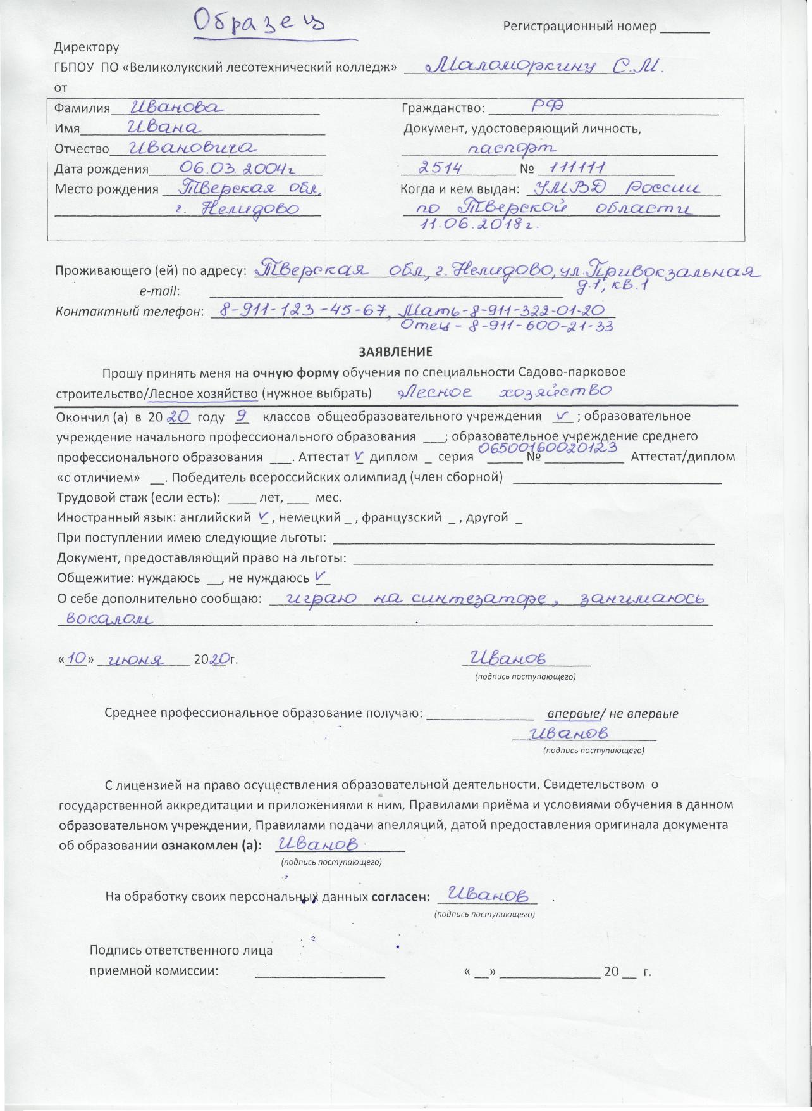

ГБПОУ ПО «Великолукский лесотехнический колледж»

АНКЕТА № _______
поступающего

Поступающий (ая):________________________________________________________________________
Фамилия, имя, отчество полностью
Из каких источников узнал (а) о нашем колледже: родители ____, школа ____, знакомые ____, из газет _____, радио _____ , интернет _____________

РОДИТЕЛИ:
1.Ф.И.О. (отец) _____________________________________________________________________________
__________________________________________________________________________________________
2.Ф.И.О. (мать) _____________________________________________________________________________
__________________________________________________________________________________________
3. Где и кем работает (отец) __________________________________________________________________
___________________________________________________________________________________________
4. Где и кем работает (мать) ___________________________________________________________________
___________________________________________________________________________________________
5. Состав семьи (кол-во человек)_______ ________________________________________________________

«_______» ________________________ 20____ г. Поступающий (ая): ________________
подпись
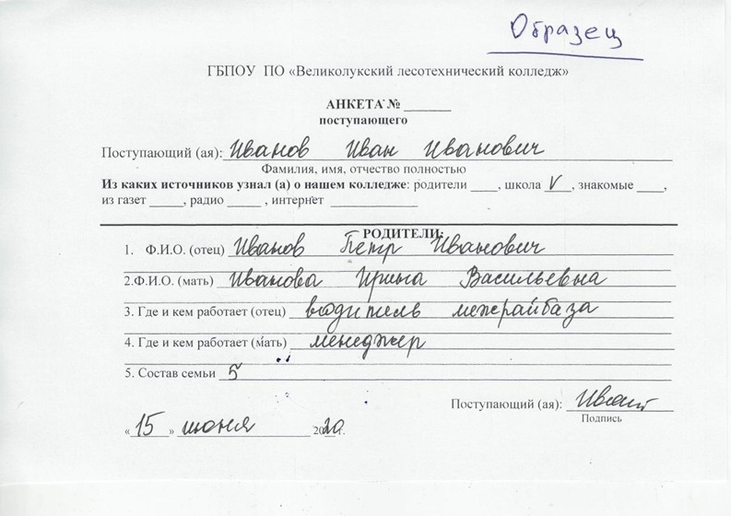

Приложение 3
СОГЛАСИЕ
НА ОБРАБОТКУ ПЕРСОНАЛЬНЫХ ДАННЫХ СОВЕРШЕННОЛЕТНЕГО ОБУЧАЮЩЕГОСЯ

Я,_______________________________________________________________________________,
(Фамилия Имя Отчество)
проживающий по адресу ____________________________________________________________,

Паспорт ___________________________ выдан _________________________________________
серия, номер (когда и кем)
_________________________________________________________________________________ ,

Настоящим даю свое согласие на обработку в ГБПОУ ПО « Великолукский лесотехнический колледж» персональных данных, относящихся исключительно к перечисленным ниже категориям персональных данных:
-ФИО;
- паспортные данные (или СНИЛС);
- данные о дате рождении;
- адрес проживания;
- оценки успеваемости;
- учебные работы.

Я даю согласие на использование персональных данных исключительно в следующих целях:
- обеспечение организации учебного процесса для ребенка;
- ведение статистики.
Настоящее согласие предоставляется на осуществление сотрудниками ГБПОУ ПО «Великолукский лесотехнический колледж» следующих действий в отношении персональных данных ребенка: сбор, систематизация, накопление, хранение, уточнение (обновление, изменение), использование (только в указанных выше целях), обезличивание, блокирование (не включает возможность ограничения моего доступа к персональным данным ребенка), уничтожение. Я не даю согласия на какое-либо распространение персональных данных, в том числе на передачу персональных данных каким-либо третьим лицам, включая физические и юридически лица, учреждения, в том числе внешние организации и лица, привлекаемые для осуществления обработки персональных данных, государственные органы и органы местного самоуправления. Я даю согласие на обработку персональных данных неавтоматизированным и автоматизированным способами.
Обработку персональных данных для любых иных целей и любым иным способом, включая распространение и передачу каким-либо третьим лицам, я запрещаю. Она может быть возможна только с моего особого письменного согласия в каждом отдельном случае.

Данное Согласие действует до достижения целей обработки персональных данных в ГБПОУ ПО «Великолукский лесотехнический колледж» или до отзыва данного Согласия. Данное Согласие может быть отозвано в любой момент по моему письменному заявлению.
Я подтверждаю, что, давая настоящее согласие, я действую по своей воле.

«_____» ___________ 20___г.

___________________________ /_____________________/
(подпись) (Фамилия И.О.)

_________________________________________
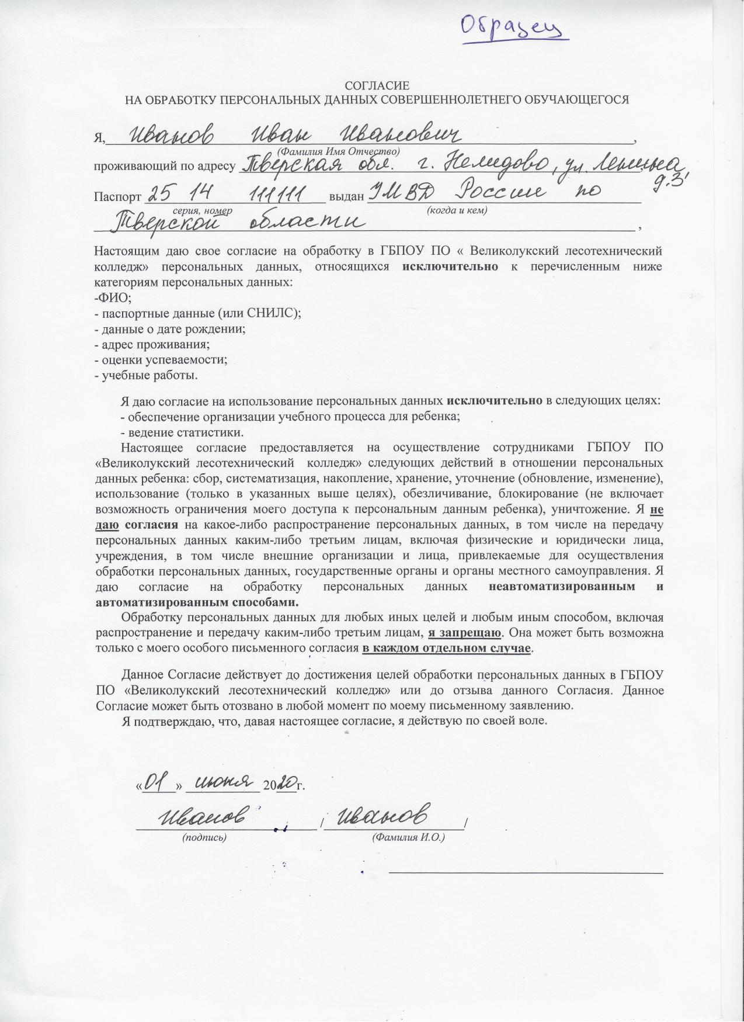
СОГЛАСИЕ ЗАКОННОГО ПРЕДСТАВИТЕЛЯ
НА ОБРАБОТКУ ПЕРСОНАЛЬНЫХ ДАННЫХ НЕСОВЕРШЕННОЛЕТНЕГО

Я,_______________________________________________________________________________,
(Фамилия Имя Отчество)
проживающий по адресу ____________________________________________________________,

Паспорт ___________________________ выдан _________________________________________
серия, номер (когда и кем)
_________________________________________________________________________________ ,

являюсь законным представителем несовершеннолетнего ___________________________________
(Фамилия Имя Отчество)
__________________________________________ на основании ст. 64 п. 1 Семейного кодекса РФ.
Настоящим даю свое согласие на обработку в ГБПОУ ПО « Великолукский лесотехнический колледж» персональных данных моего несовершеннолетнего обучающегося ___________________________________, относящихся исключительно к перечисленным ниже категориям персональных данных:
-ФИО;
- паспортные данные (или СНИЛС);
- данные о дате рождении;
- адрес проживания;
- оценки успеваемости;
- учебные работы.

- данные свидетельства о рождении;
- адрес проживания ребенка;
- оценки успеваемости ребенка;
- учебные работы ребенка.
Я даю согласие на использование персональных данных моего ребенка исключительно в следующих целях:
- обеспечение организации учебного процесса для ребенка;
- ведение статистики.
Настоящее согласие предоставляется на осуществление сотрудниками ГБПОУ ПО «Великолукский лесотехнический колледж» следующих действий в отношении персональных данных ребенка: сбор, систематизация, накопление, хранение, уточнение (обновление, изменение), использование (только в указанных выше целях), обезличивание, блокирование (не включает возможность ограничения моего доступа к персональным данным ребенка), уничтожение. Я не даю согласия на какое-либо распространение персональных данных ребенка, в том числе на передачу персональных данных ребенка каким-либо третьим лицам, включая физические и юридически лица, учреждения, в том числе внешние организации и лица, привлекаемые для осуществления обработки персональных данных, государственные органы и органы местного самоуправления. Я даю согласие на обработку персональных данных ребенка неавтоматизированным и автоматизированным способами.
Обработку персональных данных ребенка для любых иных целей и любым иным способом, включая распространение и передачу каким-либо третьим лицам, я запрещаю. Она может быть возможна только с моего особого письменного согласия в каждом отдельном случае.
Данное Согласие действует до достижения целей обработки персональных данных в ГБПОУ ПО «Великолукский лесотехнический колледж» или до отзыва данного Согласия. Данное Согласие может быть отозвано в любой момент по моему письменному заявлению.
Я подтверждаю, что, давая настоящее согласие, я действую по своей воле и в интересах ребенка, законным представителем которого являюсь.

«_____» ___________ 20___г.

___________________________ /_____________________/
(подпись) (Фамилия И.О.)
